Witam! W tym tygodniu będziemy mówić o ogrodzie wiosną.
Tu znajdują się linki do filmów i piosenek:

1. Fasolki - Wiosna W Ogródku ( Piosenki dla dzieci )

https://www.youtube.com/watch?v=gpZElYqu1Ag (tekst na końcu karty)

2. Pobudka z ogródka

https://www.youtube.com/watch?v=uvMa8ihLKco

3. Marzec w ogrodzie. Kalendarz ogrodnika I

https://www.youtube.com/watch?v=0KqfY1Dltr8

4. Marzec w ogrodzie. Kalendarz ogrodnika II

https://www.youtube.com/watch?v=F4N-nnL0Kbc

5. Piosenki dla dzieci- W naszym ogródeczku- przedszkolaki

https://www.youtube.com/watch?v=08_S0RA3mac

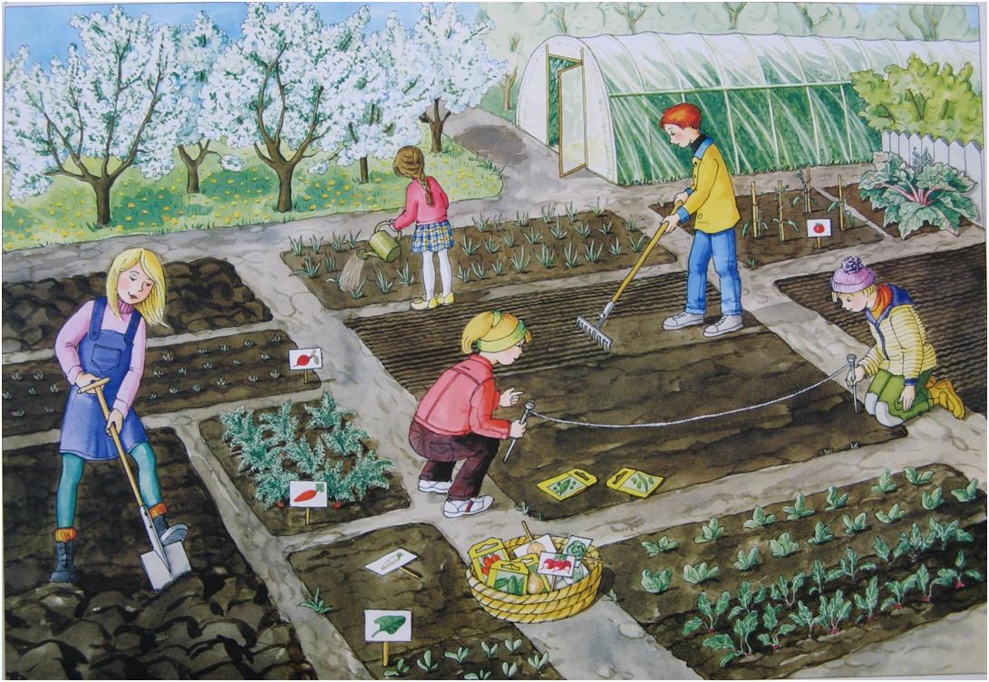
Przyjrzyj się pracom w ogrodzie. Spróbuj nazwać , co się tutaj dzieje. Przeczytaj czytankę na następnej stronie. Wytnij obrazek wklej do zeszytu. Pod spodem wypisz nazwy czynności.

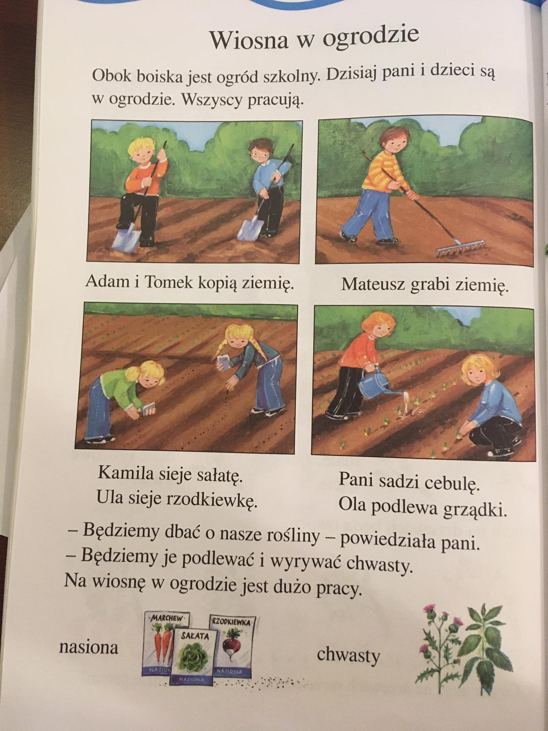

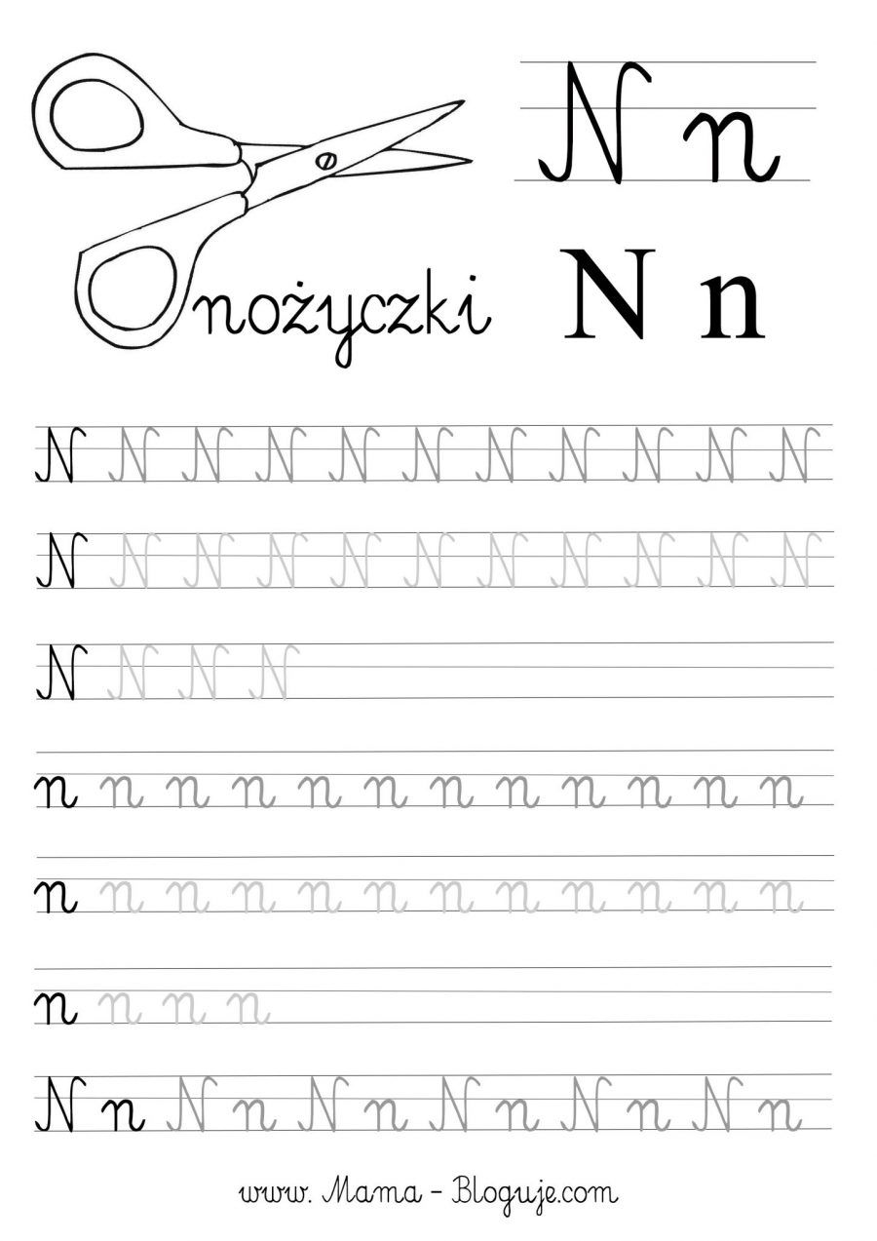

Pokoloruj samodzielnie literkę n
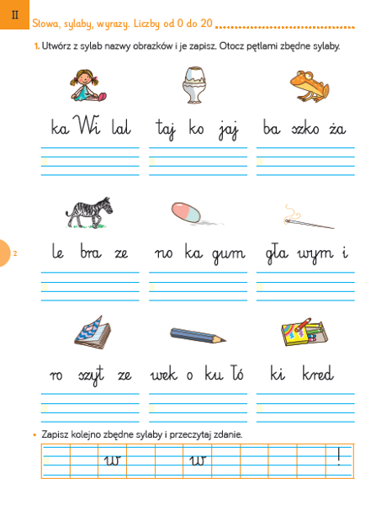
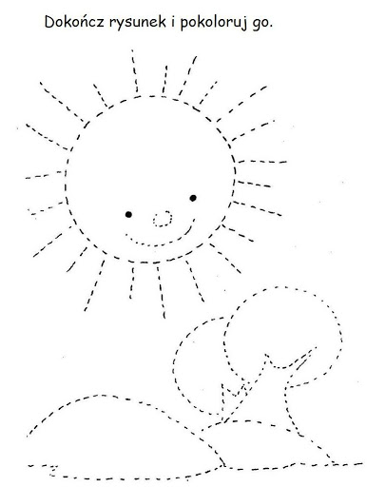Narysuj po śladzie i pokoloruj

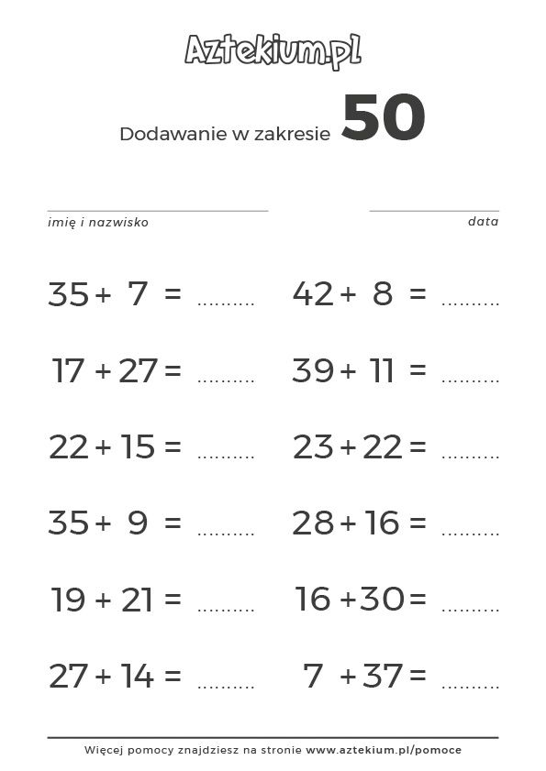.

Wiosna w ogrodzie

I. Grabie i łopaty zimą spały w szopie,
wiadomo, że wtedy grządek nikt nie kopie.
Nagle przyszła wiosna, na dwór je wygnała
kiedy pracowały, ona planowała:
Ref. Tu i tam zieleń dam, szarobure zniknie,
ani się obejrzysz jak wszystko rozkwitnie.
W zielonym ogrodzie będą rosły drzewa,
kwiaty będą kwitnąć, ptaki będą śpiewać.
II. Słońce grzać zaczęło z coraz większą mocą,
grabie i łopaty męczą się i pocą.
Taczki i konewki także się zwijają
wszyscy pani wiośnie dzielnie pomagają.
Ref. Tu i tam zieleń dam, szarobure zniknie,
ani się obejrzysz jak wszystko rozkwitnie.
W zielonym ogrodzie będą rosły drzewa,
kwiaty będą kwitnąć, ptaki będą śpiewać.

